Учреждение образования

«БЕЛОРУССКИЙ ГОСУДАРСТВЕННЫЙ ТЕХНОЛОГИЧЕСКИЙ УНИВЕРСИТЕТ»

Разработка программных роботов

Студент: Немкович А.В.

ФИТ 3 курс 1 группа

Преподаватель:

Минск 2024

**Лабораторная работа №5**

**Задание 5-1.** Подключить процесс автоматизации к Оркестратору и выпол-нить его.

Открыть UIPath Assistant. Если в правом верхнем углу кружок окрашен в зеленый цвет, то значит робот уже подключен к Оркестратору

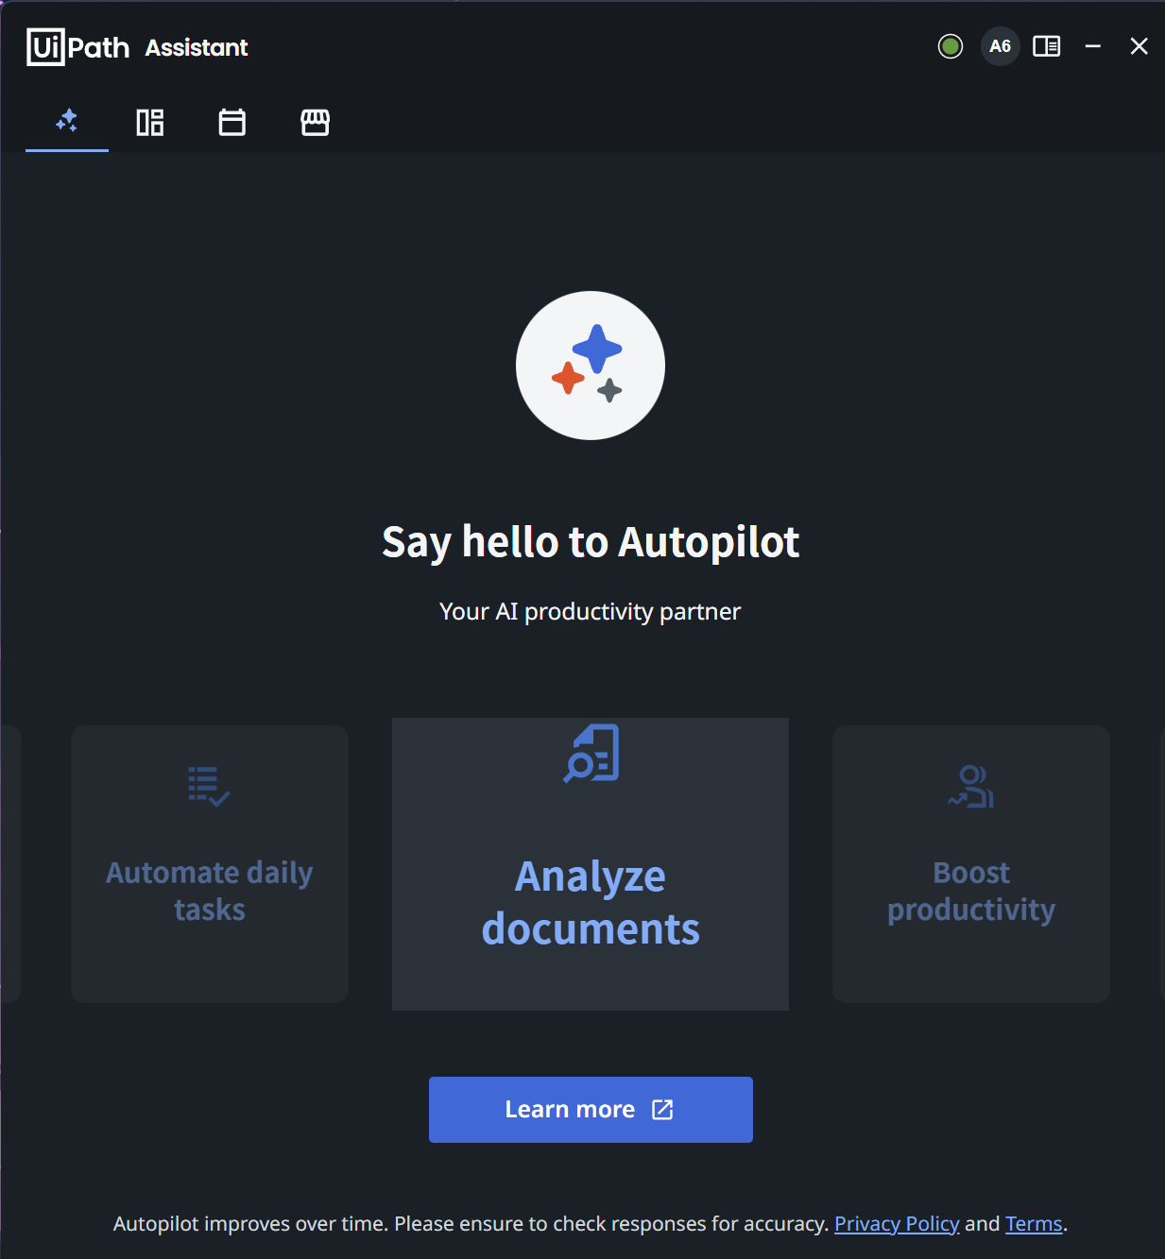

Перейти в Оркестраторе на вкладку **Tenant**, нажать кнопку **Папки** и кнопку **Новая папка**.

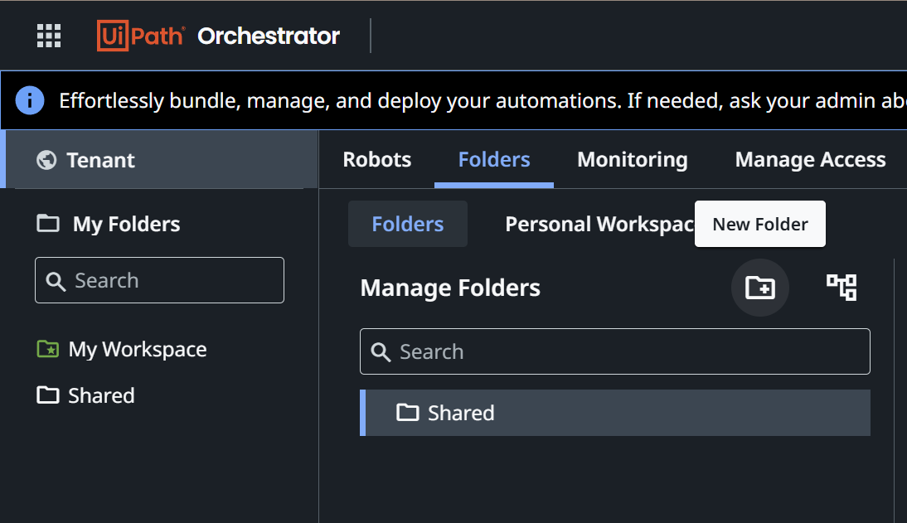

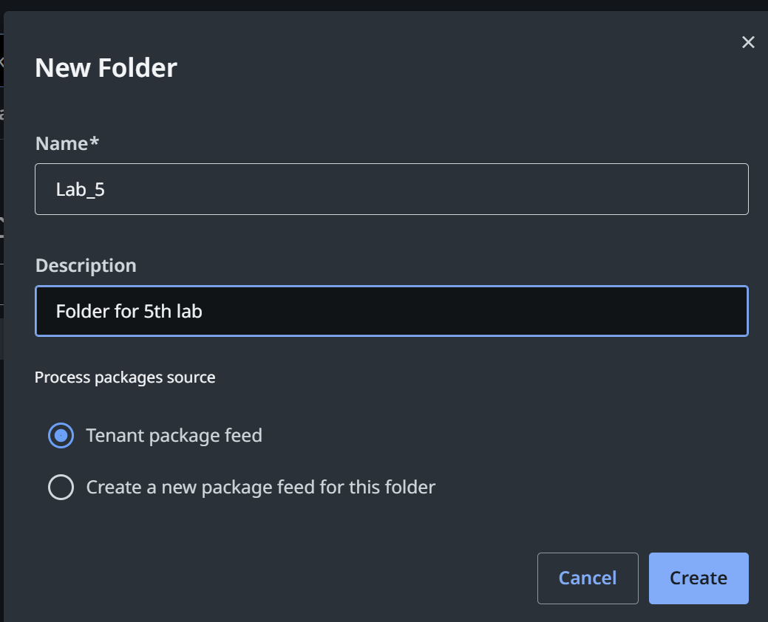

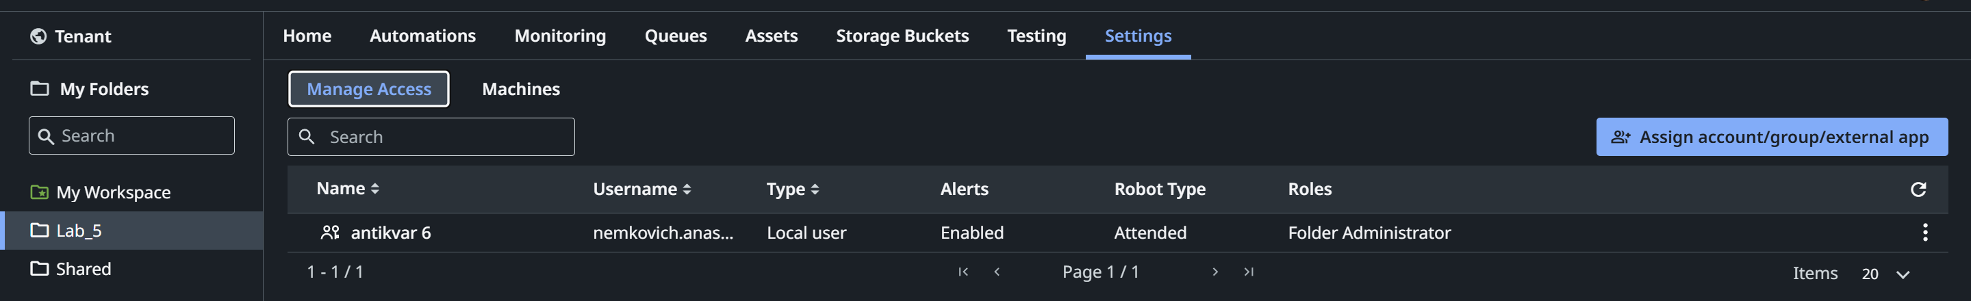

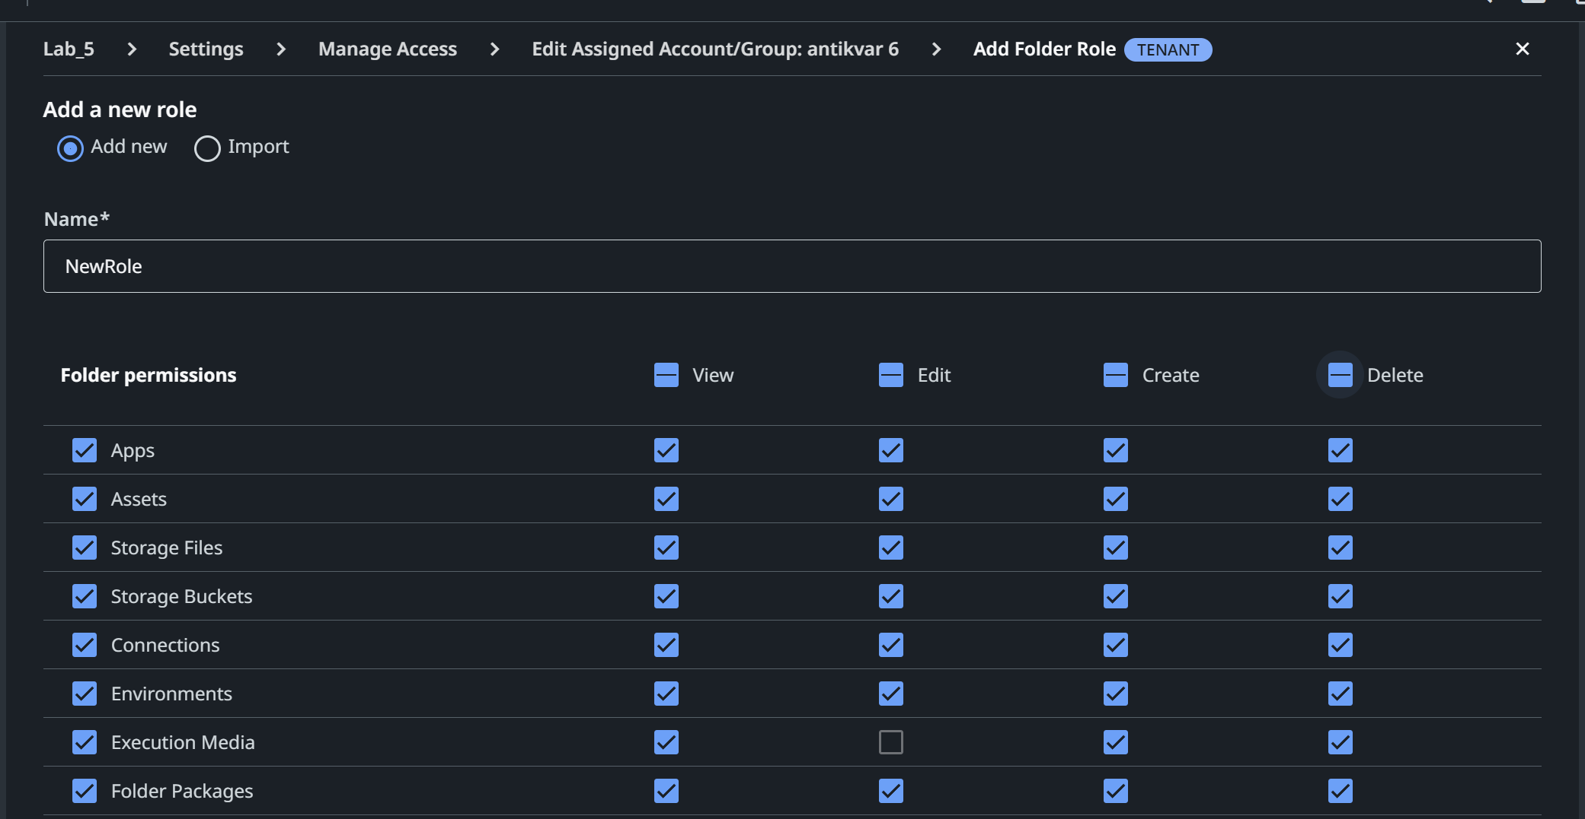



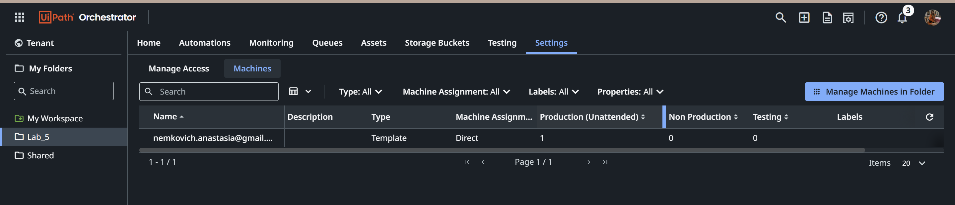

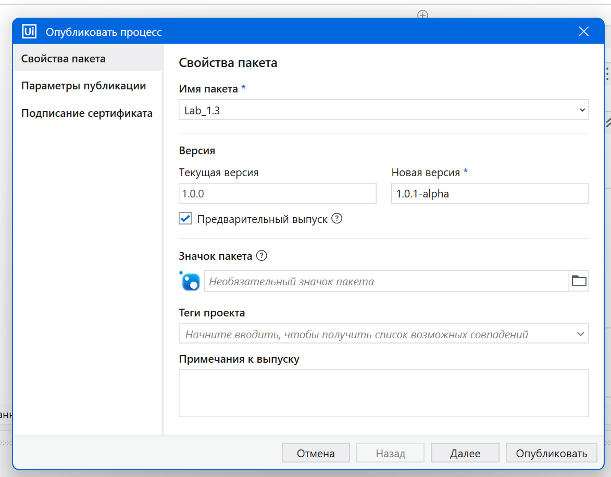

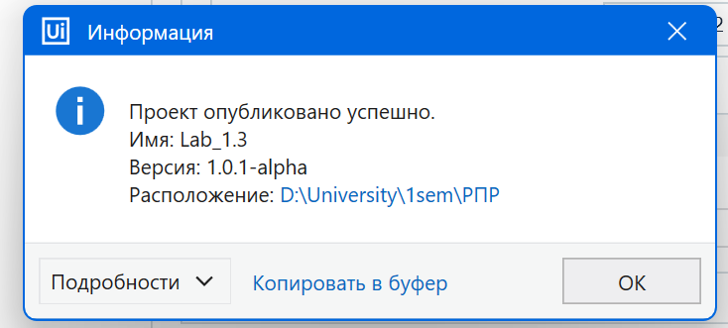

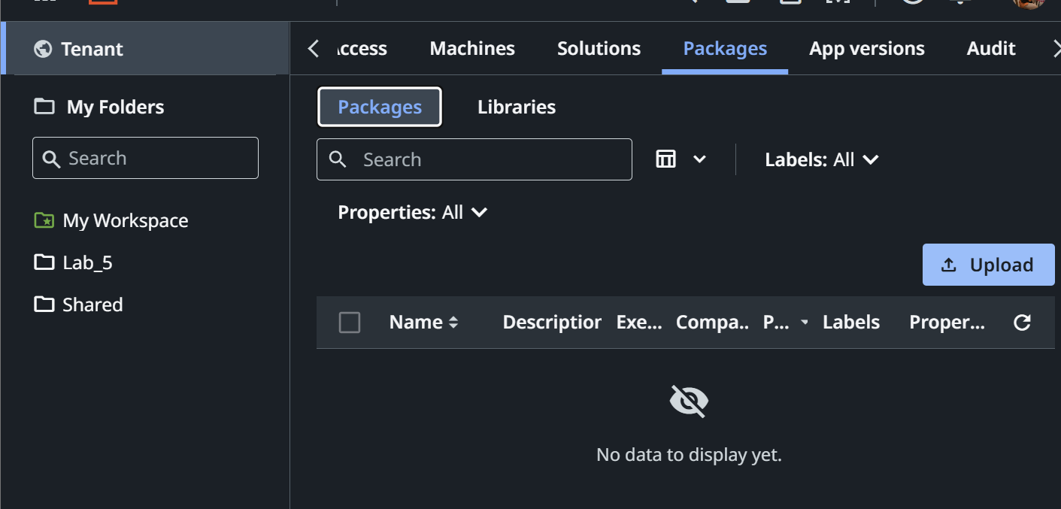

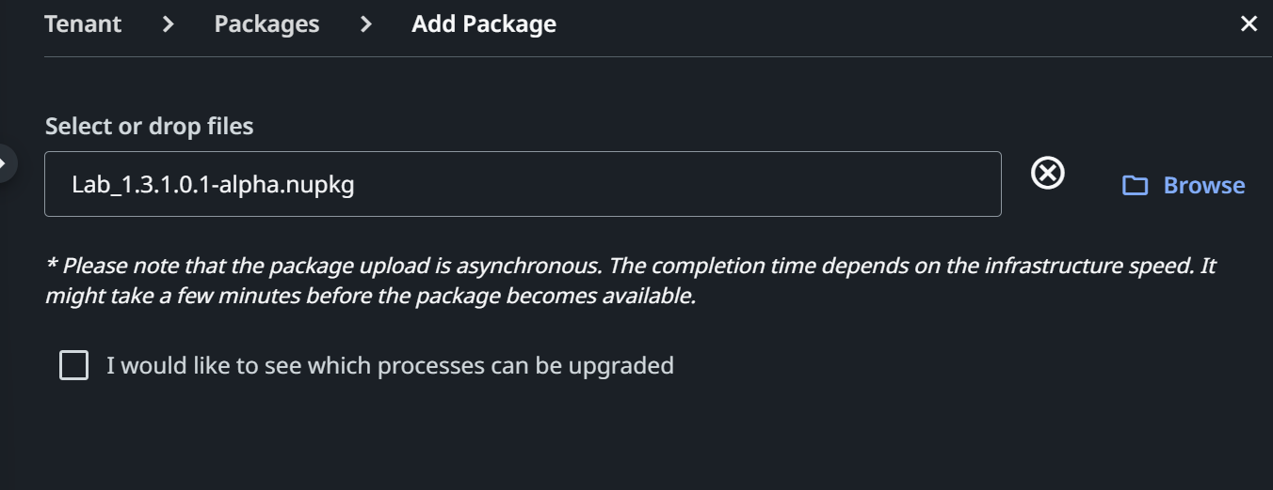

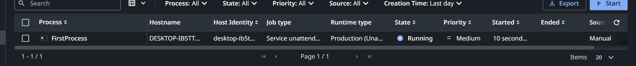

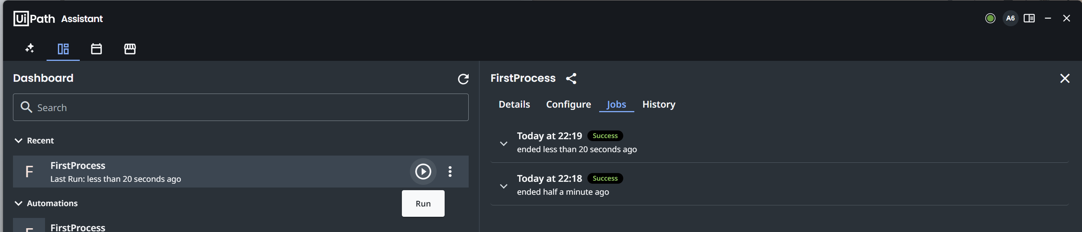

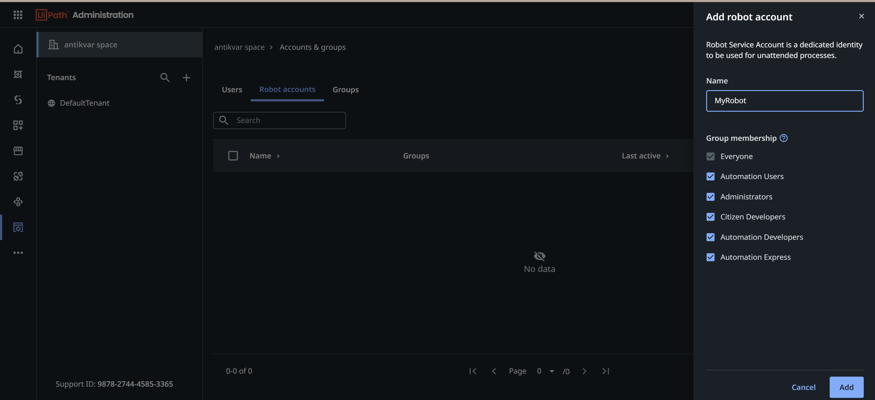

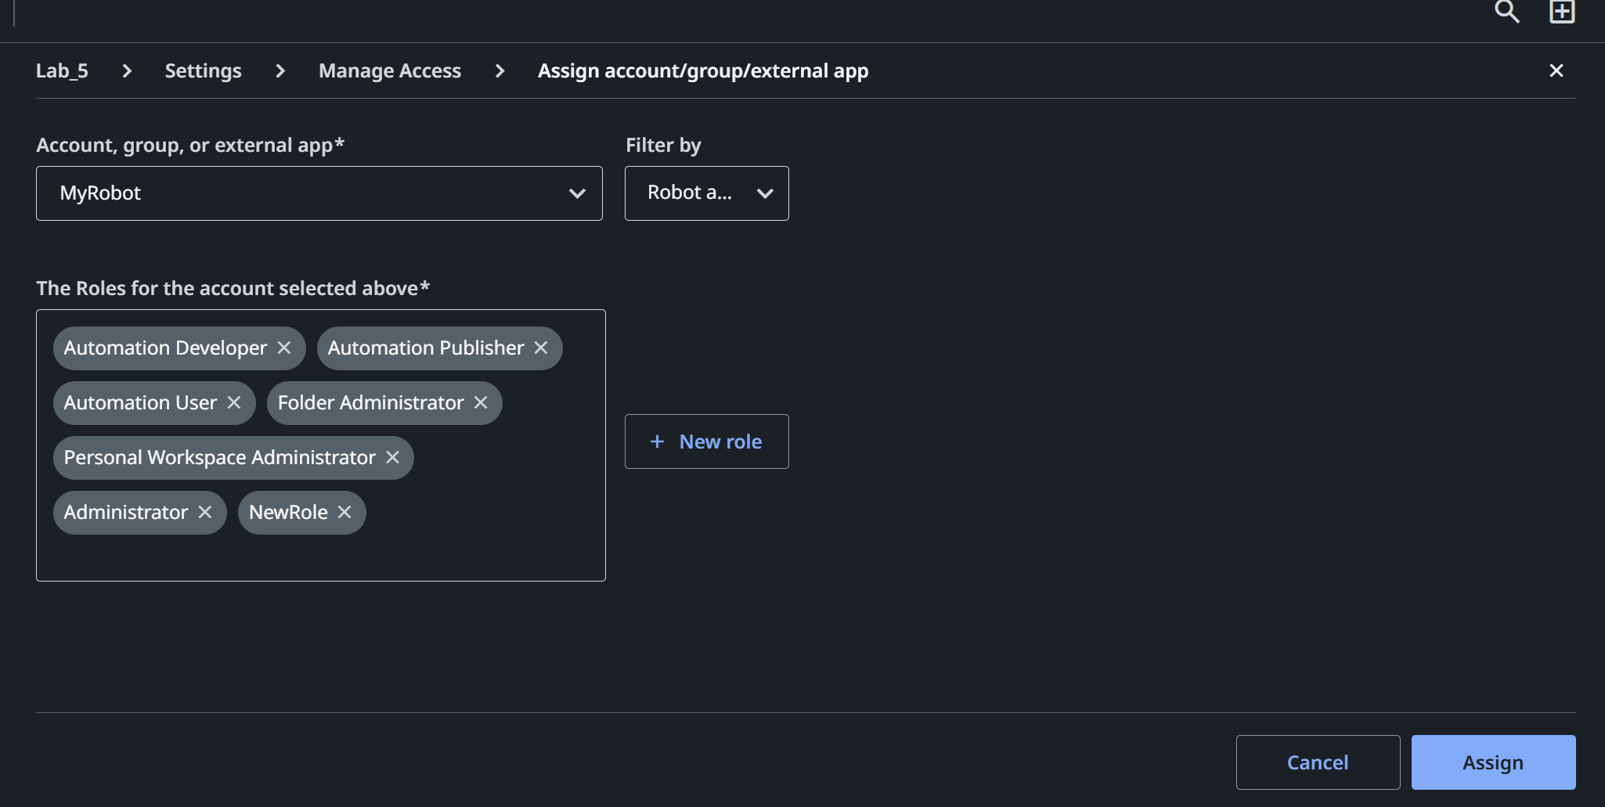

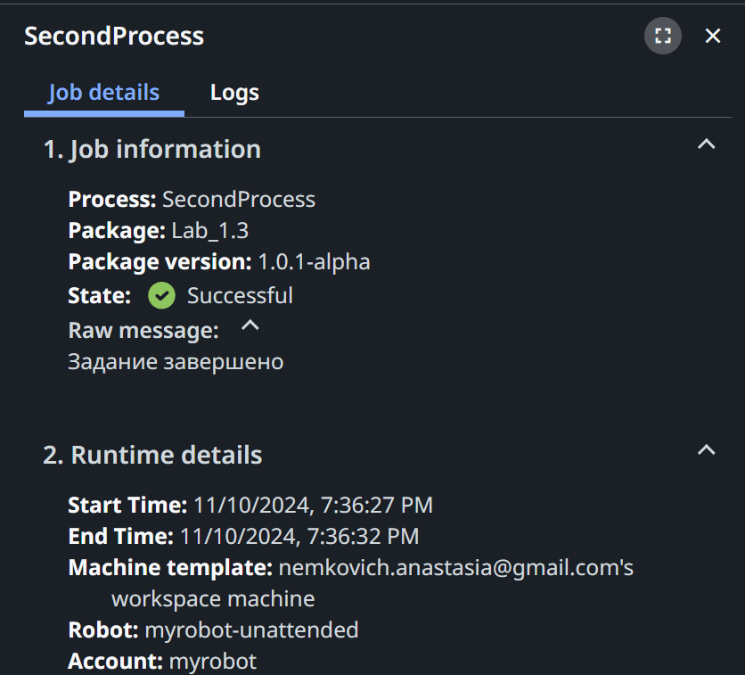

**Задание 5-2.** В Оркестраторе создать триггер по времени, в котором заплани-ровать время запуска робота.

